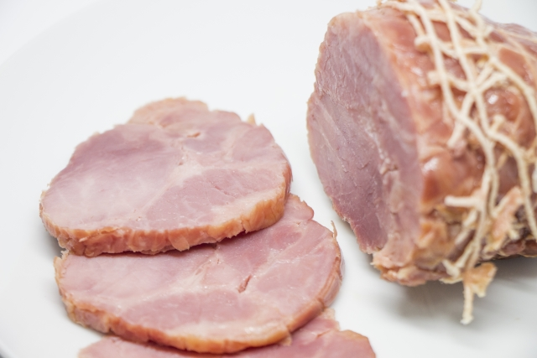

お中元やお歳暮にハムの贈り物をもらうことが多いですよね。
逆に、贈ったことも多いのではないでしょうか。

なぜ、ハム？

と疑問に思ったこと、ありませんか？

最初は、何気に、ああ、ハムか・・という程度に感じていたものが
あちこちからハムを頂くので、どうしてハムばかり？？と
思うこともありますよね。

でも、本当にどうしてなのでしょう？

お中元やお歳暮のコーナーに行くと、
やはりハムの詰め合わせセットが多く準備されてるんですよね。

その理由は何でしょう？
ハムを贈る際の注意点なども一緒に見ていきましょう。

お中元やお歳暮にハムが選ばれるのはどうして？

いくつかの理由がありますよ。

〇誰にでも好かれる

ハムが嫌いな人ってあまり見かけませんよね。
誰にでも好かれるハムなのです。
そして家族みんなで食べることができます。

贈り物をするときに、これ、嫌いだったらどうしよう
口に合わなかったらどうしよう
そんな心配もありますが、
ハムだったら、けっこう誰にでも受け入れてもらえるのです。

小さなお子さんのいる家庭から、年配の方のいらっしゃる家庭でも
おいしくいただける食べ物なので、安心して贈れます。

〇簡単に食べられる

もらってすぐに食べられるのがハムです。
しかも、そのまま食べられたり、簡単な調理で食べられることがほとんどですね。

これは主婦としては重宝するんですよね。
そういった面でも選ばれやすくなるのです。

〇賞味期限が長い

保存が効く。これも大切な理由です。

生ものだと、遠くに送っている最中に、傷んでしまう心配もありますし、
受け取ったほうも、早く食べなきゃという思いになります。

そしてあちこちから多く受け取った場合に、消費に困ってしまいます。

その点、ハムなら、長期保存が可能です。
冷蔵庫だと14日から25日ほど、冷凍庫だと3か月から6か月くらい保存が
できますので、一度に食べなくても少しずつ食べられて余裕がありますね。

〇種類がいろいろ

ハムの種類だけでもいろいろありますし、
それが詰め合わせセットになると、いろんなバリエーションで準備されています。

受け取る側でも、ハムを頂くことが多いですが、
バリエーションが多いので、全く同じものを頂くという確率は低くなるわけです。
なので贈る側としても無難に選べるハムなのです。

〇予算に合わせて選べる

先に書いたように、いろんなバリエーションがありますので、
おおきさもいろいろですし、金額面でも高いものから安いものまでいろいろあります。

予算に合わせて選ぶことができるので、ハムを選択する人が多くなるのですね。

また、特産品や珍しいものを選ぶということもできます。
地域の特産品などは、その地域外に住んでる人には珍しいものなので
喜ばれそうですよね。

量が少なくても、そうした珍しいものであれば、喜ばれるものです。

〇高級品のイメージから

そもそもハムが贈られるようになったのは、
この理由が一番だったようです。

ハムが家庭で食べられるようになったのは、昭和30年から40年代のことです。
そのころはまだまだ高級品だったのでしょうね。
今でも、良いものは高いですから、やはり高級品。
質の良いハムだと贈り物としても最適ですね。

〇もらっても困らない

家族みんなで食べられますし、賞味期限もある程度あるので、
もらう側も困りません。

そしてハムも食べ方次第ではいろんなおいしいメニューができますから、
食べ方も楽しめる食品なのですね。

ハムの種類

ハムにはいろんな種類があります。
どんな種類があって、どんな食べ方ができるか、知っておくと
贈る側も受け取る側も、より楽しみが増えますよ。

〇ボンレスハム

良く耳にする名前ですよね。
豚のもも肉から骨をとって、作ったのがこのボンレスハムです。

薄くスライスしてそのまま食べることもできます。
例えば、きゅうりや玉ねぎなどの野菜を巻いて、食べてもおいしいですよ。

また、厚切りにすれば
ハムステーキにできたり、ハムカツになったりします。
さらにおにぎらずやエッグマフィンの材料にもなります。

〇ロースハム

ロースというのは、豚の肩から腰にかけての背肉です。
このロース肉で作ったのがロースハム。

ロースハムは、サラダやサンドイッチに入れてもおいしいですし、
エッグベネディクトにつかってもよし。
マリネやパスタにいれてもおいしく食べられます。

〇その他

肩の肉を使ったショルダーハムもあります。

また豚の腕の肉は主にソーセージになります。
お腹の肉であるバラ肉はベーコンになります。

ショルダーハムもソーセージ、ベーコンも
いろんな料理に使えて便利な食品ですよね。

贈る際の注意点

ハムが贈りものとして選ばれる理由を見てきて、確かに納得！
そして食べ方も多くのバリエーションがあるので、もらってもうれしい贈り物ですよね。

でも、中には、「ハムは嫌だ」と思ってる人もいるのです。

例えば、添加物に気を付けている人。
こうした人は、ハム類も無添加のものを選んで、購入しているのです。

もし、事前にそういうことが分かっていれば、あえて無添加の物を贈るという
センスも必要ですね。

また、困る中には、「大量にもらって困ってしまう」という場合もあります。

お中元やお歳暮というのは、同じ時期にあちこちからいただくものですから、
重なってしまうことが多々ありますね。

そこで、おススメなのは「量より質」です。

少量であっても、高級なもの、珍しいものを贈ると、喜ばれるでしょう。
また、お酒のおつまみに、とか、ちょっとした食べ方を書いて添えておくと
もらった側も参考になるかと思います。

まとめ

お中元やお歳暮の季節になると、デパートをはじめ、あちらこちらで
ハムのセットを目にすることと思います。

いろんな理由から、ハムは贈り物として無難なので選びやすいのですが、
相手のことを考えて選ぶことで、相手を喜ばせることができます。
上に書いた注意点も含め、今一度考えてみて、選んでみると良いかなと思います。

